ТВОРЧЕСКАЯ БИОГРАФИЯ
преподавателя художественных дисциплин
высшей квалификационной категории муниципального образовательного учреждения дополнительного образования детей «Детская школа искусств № 1»
Артёмовского городского округа Приморского края,

Блинниковой Екатерины Александровны.
(графика)

С 1993 года преподаю в Детской школе искусств № 1 г.Артёма Приморского края.
В качестве преподавателя изобразительных дисциплин я работаю в 3 классе художественного отделения (25 учащихся), веду предметы изобразительного цикла: живопись, рисунок, станковую композицию, декоративно-прикладное искусство, скульптуру и историю искусства.

Для оптимизации образовательного процесса применяю педагогические технологии развивающего обучения; игровые, компьютерные и исследовательские методы; метод проектов и метод конкурсных работ. На уроках использую современные средства обучения: пособия на CD-ROM и DVD-ROM по предмету «история искусств», информацию и иллюстративный материал интернет-сайтов по искусству. Результатами применения стали высокие показатели усвоения учащимися учебного материала.

С целью повышения качества образования разработала восемь методических работ и две авторские программы. В 2000 году моя программа «Композиция в 1 классе ДХШ» была награждена дипломом краевого конкурса методических работ. Три работы рекомендованы для распространения по ДХШ и ДШИ края. Собственный опыт в области повышения качества образования мною был дважды представлен на Всероссийском фестивале педагогических идей «Открытый урок»-2006/2007 и «Открытый урок – 2007/2008» (г. Москва). Мои статьи «Музыка и живопись. Блок уроков по изобразительному искусству» и «Программа обучения в подготовительном классе художественной школы» опубликованы в материалах фестиваля и на сайте издательского дома «1 сентября».
Опыт воспитательной работы нашёл отражение в моём докладе на городской конференции для родителей «Социально-педагогическая деятельность дошкольного образовательного учреждения как фактор интеграции семейного и общественного воспитания по защите прав ребенка» (29 октября 2008).

С целью самообразования я в 2007-2009 гг. провела исследовательскую работу по сбору биографического и иллюстративного материала по теме «Художники Артёмовского городского округа». Мною были проведены многочисленные интервью с членами Союза художников РФ и самодеятельными художниками Артёма, с их родственниками. Много материала о жизни и творчестве артёмовских художников мною было собрано в хранилище историко-краеведческого музея г.Артёма. Результатом исследовательской работы стало создание рукописи, материалы которой сейчас хранятся в выставочном центре «Галерея» г.Артёма, а также доклады на конференциях и публикация статей на данную тему.
Моя статья о жизни и творчестве известного приморского акварелиста В.И.Олейникова была опубликована в сборнике «Петровская академия» (СПб., 2009).
Статья «Художественная культура приморской провинции» была опубликована в рамках Международной научной конференции «Культура Тихоокеанского побережья»(«Дальнаука», г.Владивосток, 2007 г.).
Доклад «Художественная культура г.Артёма», был представлен на первых городских юбилейных краеведческих чтениях, посвященных 10-летию Историко-краеведческий музей г.Артёма, 70-летию г.Артёма и 70-летию Приморского края (17 октября 2008, ИКМА).
Материалы моего исследования я использую в уроках по истории искусства с целью ознакомления учащихся с художественной культурой родного города. Стараюсь организовывать творческие встречи учащихся с членами Союза художников, посещать с детьми мастер-классы.

Уровень владения творческой деятельностью, результаты
За последние 5 лет мои воспитанники принимали участие в 34 выставках- конкурсах от городского до международного уровней. Сорок человек стали лауреатами. Шесть из них одержали победу в международных конкурсах, 12 в региональных, 11 в краевых конкурсах, 5 в зональных и 5 в городских.
Мои ученики принимают активное участие в общероссийских и международных программах в области детства и юношества, сотрудничают с международным благотворительным фондом «Новые имена» и Фондом Владимира Спивакова. В 2007 году они принимали участие в III Международном фестивале МБФ В.Спивакова «Москва встречает друзей», в 2010 году – в VI Международном детском фестивале «Арт-Город» (г.Санкт-Петербург), в 2011 году - в Международном конкурсе детского рисунка «Дерзайте Отчизну мужеством прославить!» (г. Москва). Такая активная творческая работа принесла свои результаты - Грузков Александр завоевал диплом 1 степени в III-м Международном конкурсе детского рисунка «Славянский родник» (Литва, г.Клайпеда, 2006 г.)

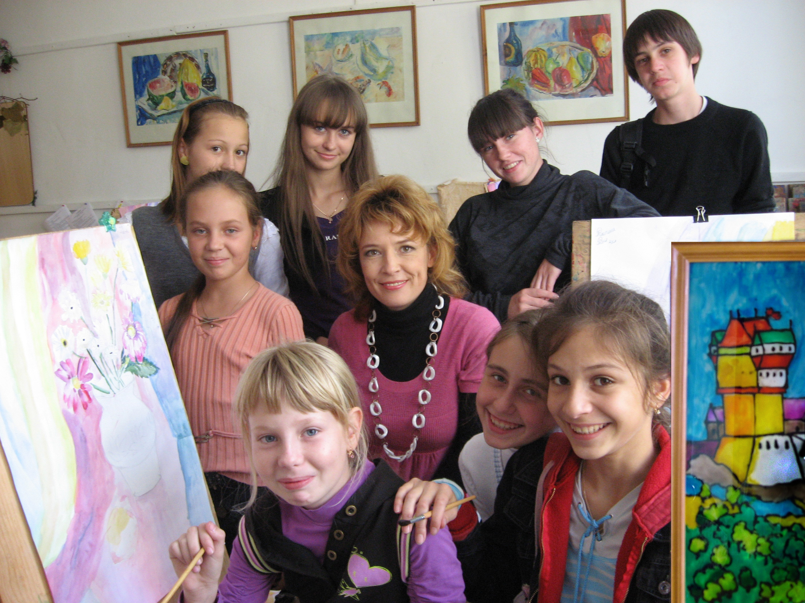

Результаты воспитательной деятельности
Как в классе, так и вне класса веду большую воспитательную работу с учениками. Воспитываю такие качества, как честность, порядочность, доброта и отзывчивость, аккуратность и самостоятельность в работе. Развиваю у учащихся эстетический вкус, обращая внимание на красивое в жизни, учу замечать, воспринимать красоту, любоваться ею. Учу видеть и чувствовать гармонию цвета, линий, форм. С этой целью в течение года организую проведение экскурсий для учащихся класса в выставочный центр «Галерея» г. Артёма.
Часто я провожу внеклассные беседы, когда затронутая в классе тема возбудила особый интерес учащихся. Все это способствует наиболее полному контакту с учащимися, поддержанию интереса к занятиям и их желание добиваться высоких результатов в учебе.
Для поддержания активной роли родителей в эстетическом воспитании детей дважды в год провожу родительские собрания по итогам просмотров ученических работ, беседы с родителями индивидуально по текущим вопросам.
Мы с моими воспитанниками ежегодно выезжаем в творческие поездки по краю и за рубеж на Международные фестивали, привозим награды лауреатов.

Выпускники
Многие мои выпускники продолжили своё профессиональное образование: Марина Шергина, Илья Медведь, Родион Троцько, Анна Мандзюк, Полина Блинникова выбрали профессию архитектора. Елена Ковбасюк (Васильева) после окончания учёбы во Владивостокском художественном училище вернулась преподавать в родную школу.

Творческая деятельность
Как художник я веду активную выставочную деятельность с 1994 года. За это время приняла участие в 22 городских и краевых выставках работ профессиональных художников. Состоялось несколько моих персональных выставок в выставочном центре «Галерея» г.Артёма:
1998 - Персональная выставка «Вернисаж» (живопись)
2006 - Персональная выставка «Родина моя – Артём» (живопись, графика)
2008 - Выставка работ Блинниковой Е.А. и членов её семьи «Династия»
2010 - Выставка «Учитель и ученики» (живопись, графика)
2013 – Персональная выставка «Мозаика времён» (графика, мозаика кракле)
Мои работы хранятся в Историко-краеведческом музее города.
Моё творчество как педагога-художника и педагогическая работа заметно освещается средствами массовой информации: снято 2 телеочерка на городских каналах Артёмовского телевидения, 1 телеочерк на канале Общественного телевидения Приморья. Опубликовано 9 статей в местной и краевой прессе.
За вклад в развитие культуры и многолетнюю работу в 2007 году была награждена Почётной грамотой управления культуры Приморского края, а в 2010 году - Благодарностью министра культуры Российской Федерации. В 2011 году стала лауреатом Общероссийского конкурса «Лучший преподаватель детской школы искусств».

